5.1 Leyes del Movimiento

Las leyes del movimiento son aquellas tres famosas leyes que Isaac Newton formulo, estas leyes son las siguientes.
La Primera Ley:
Un objeto en reposo permanece en reposo y un objeto en movimiento, continuará en movimiento con una velocidad constante ( es decir, velocidad constante en línea recta) a menos que experimente una fuerza externa neta.
En términos más sencillos, cuando una fuerza neta sobre un cuerpo es cero (ΣF=0), su aceleración es cero (a = 0).

Cuando no existen fuerzas | Una fuerza externa actúa
Esta ley, conocida como la ley de inercia, define un conjunto especial de marcos (sistemas) de referencia denominados marcos inerciales. Un marco inercial de referencia es un marco no acelerado. Cualquier marco de referencia que se mueve con velocidad constante respecto de un marco inercial es por sí mismo inercial.
Masa inercial.
Si se intentara cambiar la velocidad de un objeto, éste se opondrá a dicho cambio. La inercia es sencillamente una propiedad de un objeto individual; se trata de una medida de la respuesta de un objeto a una fuerza externa.
La masa se usa para medir la inercia. Cuando mayor es la masa de un cuerpo, tanto menor es la aceleración de ese cuerpo (cambio en su estado de movimiento) bajo la acción de una fuerza aplicada.
Este es un ejemplo en como la inercia actua en los cuerpos:
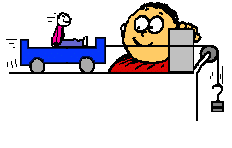 | 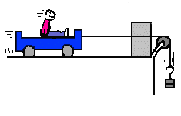
Segunda Ley:
La aceleración de un objeto es directamente proporcional a la fuerza neta que actúa sobre él e inversamente proporcional masa. Esto quiere decir que:
ΣF = ma
En la caída libre de los cuerpos se puede aplicar esta ley para obtener ya sea la aceleración, fuerza o masa del objeto que cae.
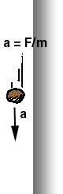 | ------------------------- | 

El peso.
La mayoría de nosotros sabemos que todos los objetos son atraídos hacia la Tierra. La fuerza ejercida por la Tierra sobre un objeto se denomina el peso del objeto, w. Esta fuerza esta dirigida hacia el centro de la tierra.
Un cuerpo que cae libremente experimenta una aceleración g que actúa hacia el centro de la Tierra. Al aplicar la segunda ley de Newton al cuerpo de masa m que cae libremente, se obtiene que F = ma. Debido a que F = mg y también a que F = ma, se concluye que a = g y F = w, o w = mg.
La Tercera Ley:
Establece que si dos cuerpos interactúan, la fuerza ejercida sobre el cuerpo 1 por el cuerpo 2 es igual y opuesta a la fuerza ejercida sobre el cuerpo 2 por el 1:
F12 = -F21
Esta ley, es equivalente a establecer que las fuerzas ocurren siempre en pares o que no puede existir una fuerza aislada individual. La fuerza que el cuerpo 1 ejerce sobre el cuerpo 2 se conoce como fuerza de acción, en tanto que la fuerza que el cuerpo 2 ejerce sobre el cuerpo 1 recibe el nombre de fuerza de reacción. En realidad, cualquier fuerza puede marcarse como de acción y de reacción. La fuerza de acción es igual en magnitud a la de reacción y opuesta en dirección.
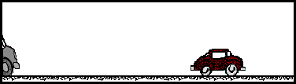
Animación de las fuerzas de reacción y acción



